Informazioni e contatti:

“Realmente vivi” è un’esperienza formativa destinata ad un gruppo di adulti (età minima 25 anni) composto da un minimo di 6 fino ad un massimo di 12 persone; l’approccio è di tipo attivo, centrato sulla condivisione ed elaborazione dei vissuti personali.
Il costo è di € 164 a persona ed include:
- partecipazione alle attività di formazione;
- pensione completa dalla cena di giovedì 5 al pranzo di domenica 8 maggio.
Per la prenotazione si richiede un anticipo di € 20 da versare sul c/c postale n. 16709503 Intestato a Casa per la Pace – Pax Christi via Quintole per le Rose, 131 – 50029 Tavarnuzze (FI) e di telefonare o inviare e-mail al responsabile della Casa per la Pace.

Casa per la Pace di Pax Christi
Responsabile: Carmine Campana
Tel: 055 2374505 - Cell. 335/5926361
e-mail: casaperlapace@paxchristi.it
web: www.casaperlapace.it

Pax Christi - Italia
via Quintole per le Rose, 131/133
50029 Tavarnuzze (FI)
Tel/fax +39 055 2020375
e-mail:segreteria@paxchristi.it
web: www.paxchristi.it

Centro per la Nonviolenza nei Conflitti
Via Domenico Fontana, 45
80128 Napoli
e-mail: info@cenocon.it
web: www.cenocon.it

Per raggiungere la “Casa per la Pace”

- In treno
Dalla stazione di Firenze “Santa Maria Novella” prendere l’autobus 37 (68 dopo le ore 20) e scendere alla fermata Bottai. Quindi chiamare la Casa per la Pace (055/2374505) per farsi venire a prendere. I più sportivi possono invece percorrere a piedi per poco più di un km (in salita) la via Quintole per le Rose in direzione Baruffi.

- In auto
Uscire dall’Autostrada del sole a “Firenze Certosa” e prendere in direzione Firenze (sinistra). Dopo soli circa 100 metri imboccare la piccola “Via Quintole per le Rose.” Percorrerla, seguendo la direzione Baruffi, fino al n.131 (sulla destra).

- In aereo
Dall’aeroporto di Pisa “Galileo Galilei”, un treno diretto o un autobus porta alla stazione di Firenze Santa Maria Novella.

Pax Christi - Italia

Casa per la Pace

Tavarnuzze (Firenze)

CE.NO.CON.
(Centro per la Nonviolenza nei Conflitti)

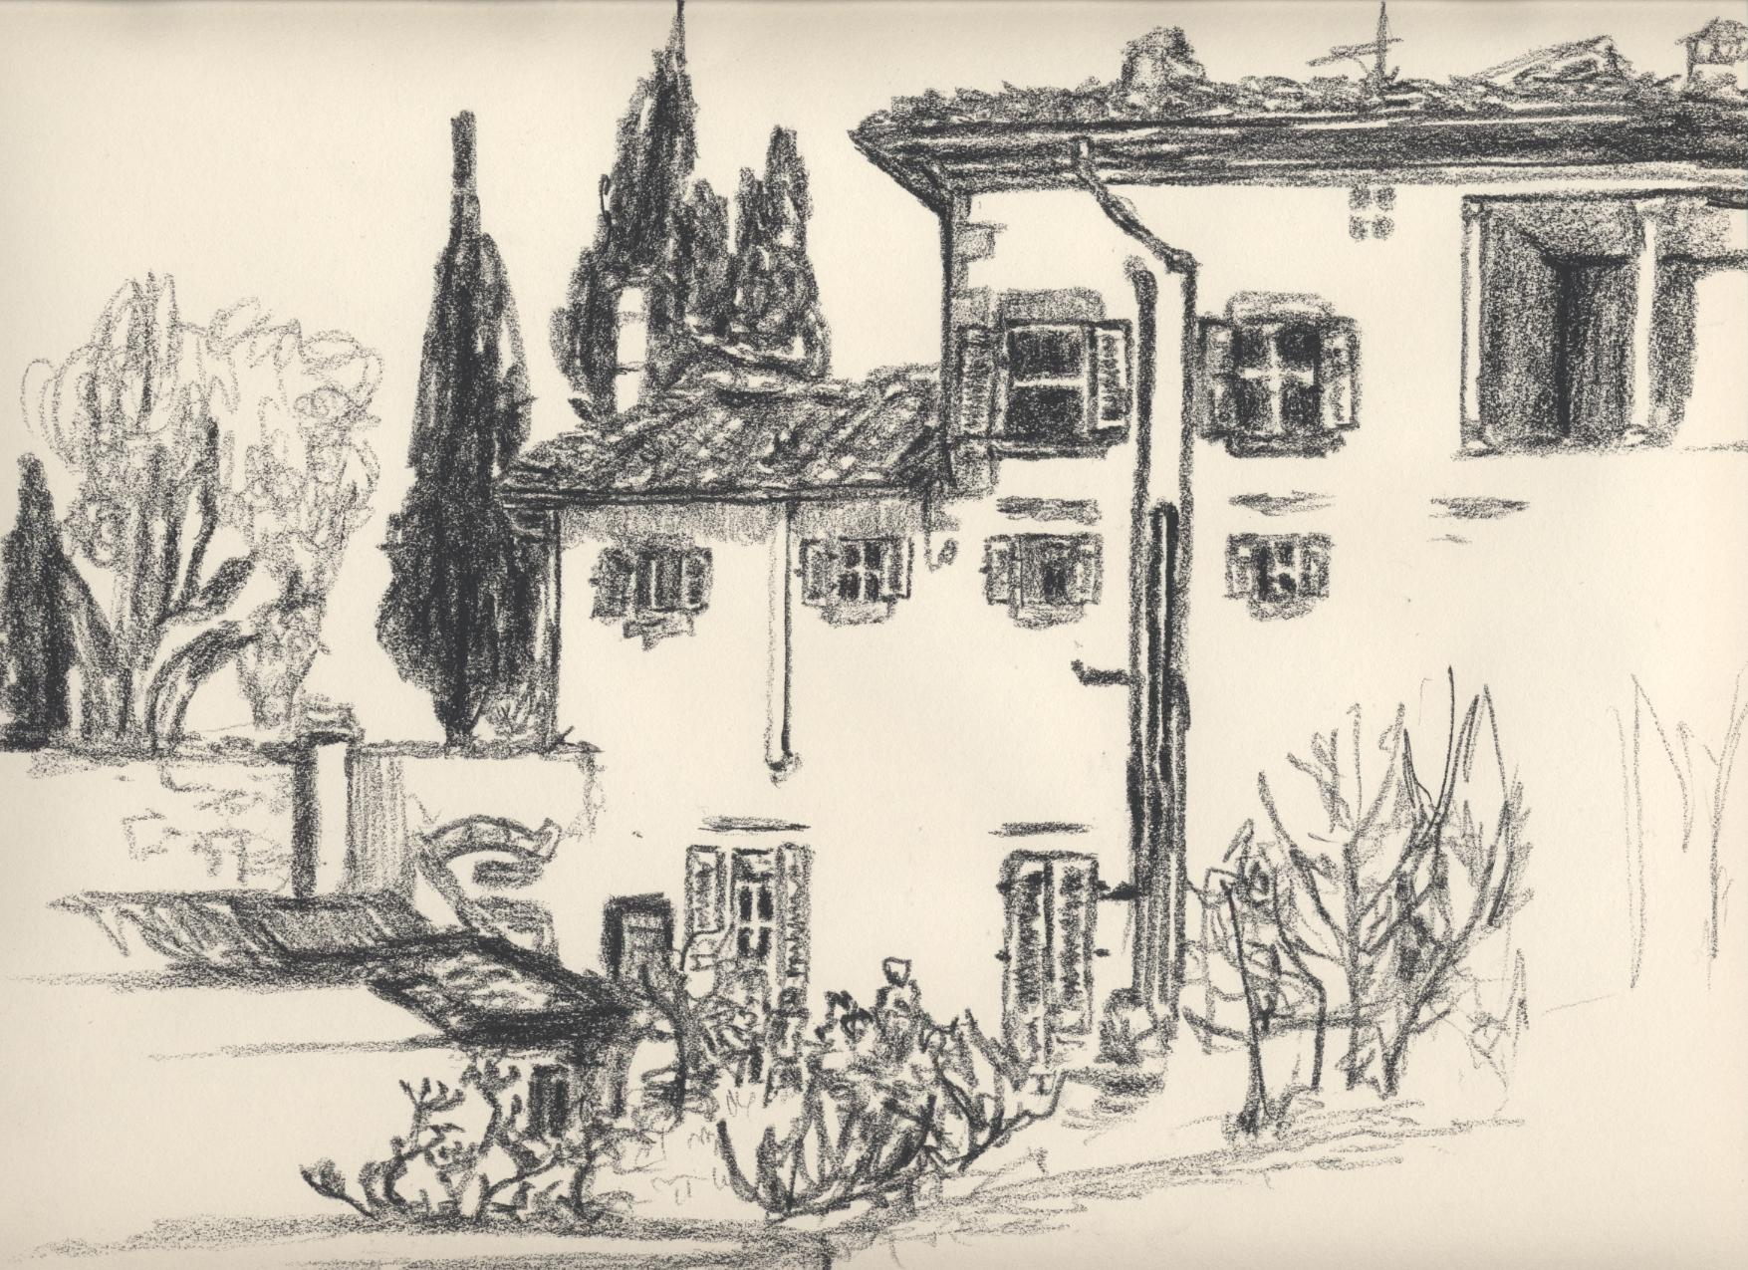

REALMENTE VIVI

La nonviolenza come
consapevolezza, spontaneità e intimità

5 - 8 maggio 2011

Esperienza di formazione per adulti

“Ti supplichiamo di renderci realmente vivi!”
(dall’Eucologio, IV sec.)

Realmente vivi
La nonviolenza come
consapevolezza, spontaneità e intimità

Vivere a partire da noi stessi senza recitare un copione, senza lasciarci vivere, senza accettare come nostra una vita a volte disegnata dagli altri per noi, altre inventata da noi stessi solo per sopravvivere.
Chissà se stiamo correndo un po’ il pericolo di allontanarci dalla nostra sorgente profonda, ripiegando su acque che ristagnano.
Le esplorazioni avviate alla Casa per la Pace di Pax Christi intorno all’interrogativo “Quanto siamo nonviolenti con noi stessi?”, si incrociano quest’anno con la storia di una donna, una donna di Sicàr.
Una donna aggrappata alla sua anfora, che con fatica cala ogni giorno nel pozzo, facendosi scorrere tra le mani una corda, lunga come le ripetute delusioni della sua vita che le scivola via.
.

Avremo bisogno di molta umiltà e passione per fermarci, come lei, ai bordi del pozzo sotto il sole di mezzogiorno e magari decidere di farci un dono.

***

Si suggerisce a ciascun partecipante di mettere in valigia:
- una poesia
- una vecchia foto
- una favola.

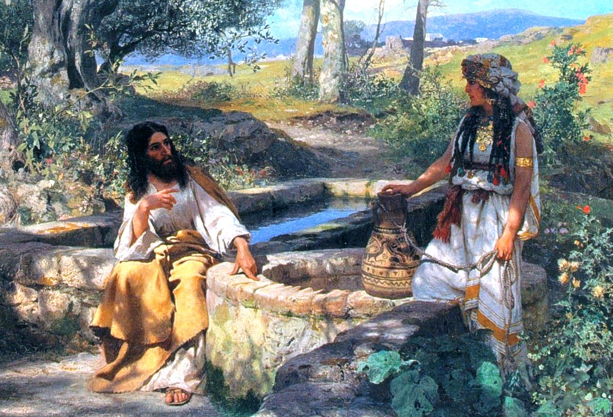

Henryk Siemiradzki, Cristo e la samaritana (1890)
Leopoli, Galleria d’Arte

programma

Giovedì 5 maggio 2011
Accoglienza

Cena

Prologo (22,00–23,00)
Una donna di Sicàr

Venerdì 6 maggio
9,00–13,00 e 15,00–19,00
Andare al pozzo

21,30–22,00
Preghiera della sera

Sabato 7 maggio
9,00–13,00 e 15,00–19,00
Abbandonare l’anfora

21,30–22,00
Preghiera della sera

Domenica 8 maggio
9,00–13,00
Tornare al villaggio

